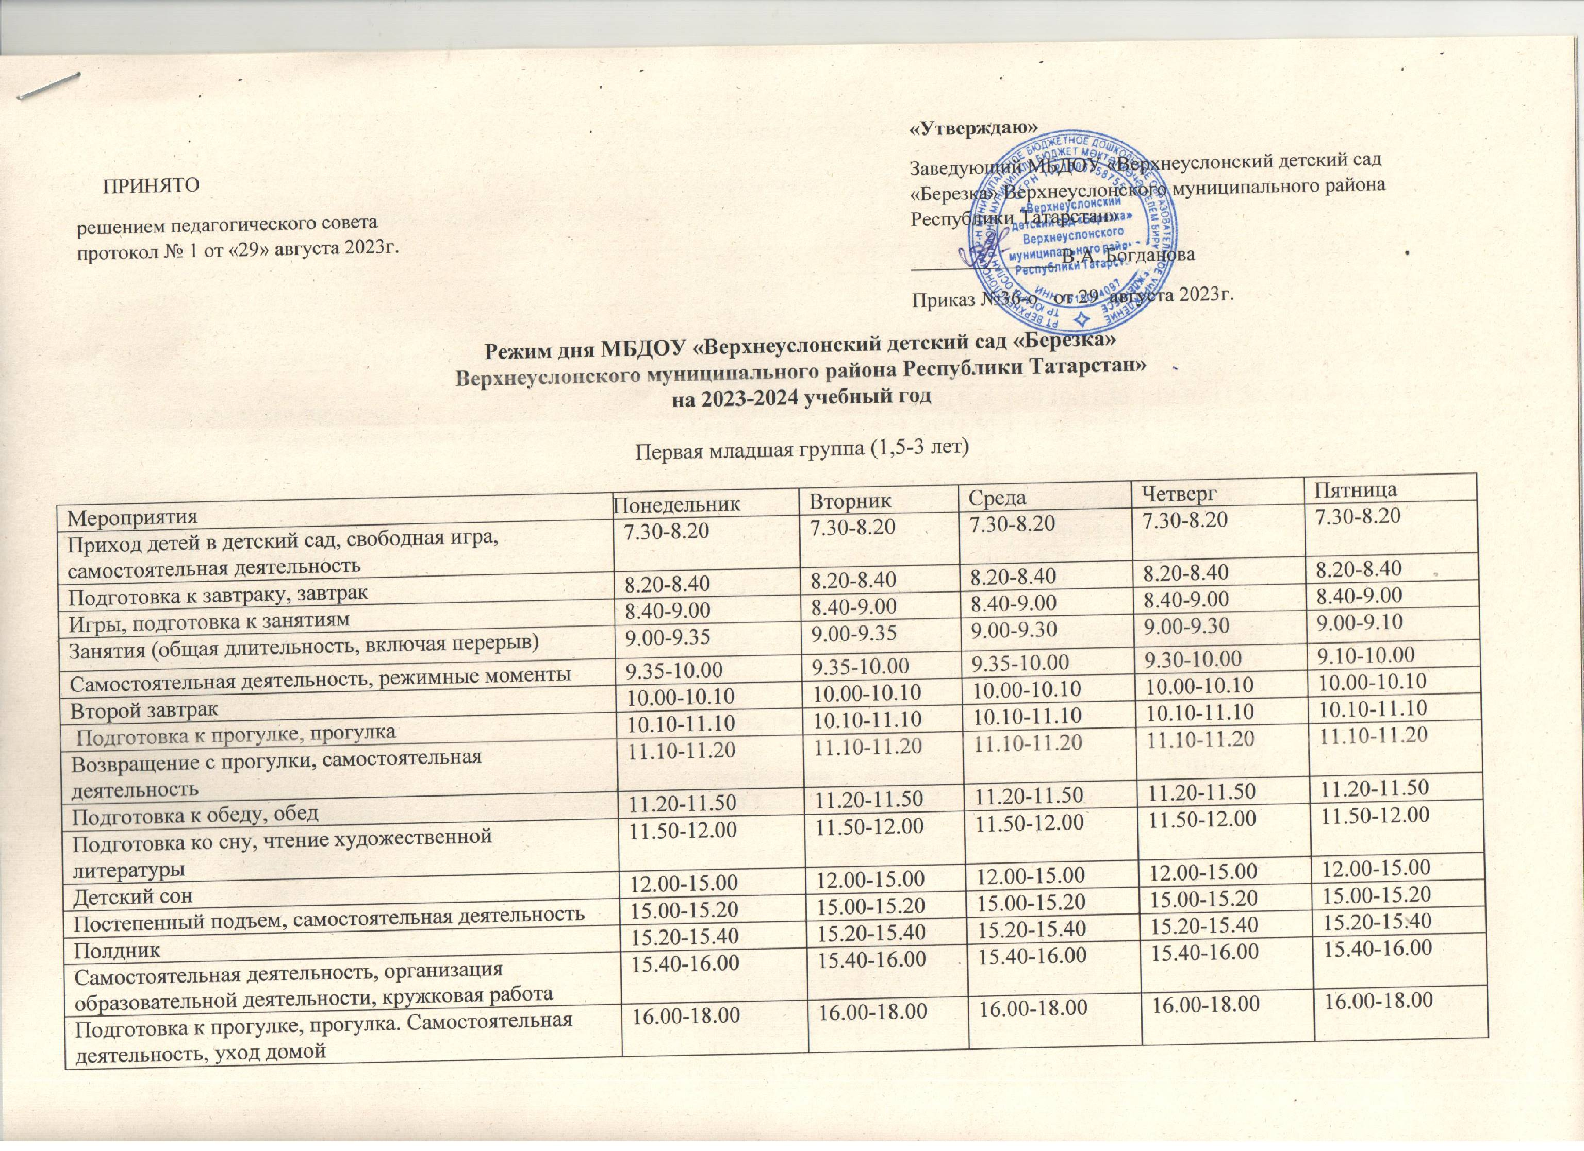

Вторая младшая группа (3-4 года)

Мероприятия | Понедельник | Вторник | Среда | Четверг | Пятница
Приход детей в детский сад, свободная игра, самостоятельная деятельность | 7.30-8.20 | 7.30-8.20 | 7.30-8.20 | 7.30-8.20 | 7.30-8.20
Подготовка к завтраку, завтрак | 8.20-8.40 | 8.20-8.40 | 8.20-8.40 | 8.20-8.40 | 8.20-8.40
Игры, подготовка к занятиям | 8.40-9.00 | 8.40-9.00 | 8.40-9.00 | 8.40-9.00 | 8.40-9.00
Занятия (общая длительность, включая перерыв) | 9.00-9.40 | 9.00-9.15 | 9.00-9.40 | 9.00-9.40 | 9.00-9.15
Самостоятельная деятельность, режимные моменты | 9.40-10.00 | 9.15-9.50 | 9.40-10.00 | 9.40-10.00 | 9.15-10.00
Второй завтрак | 10.00-10.10 | 9.50-10.00 | 10.00-10.10 | 10.00-10.10 | 10.00-10.10
Подготовка к прогулке, прогулка | 10.10-11.30 | 10.10-11.30 | 10.10-11.30 | 10.10-11.30 | 10.10-11.30
Возвращение с прогулки, самостоятельная деятельность | 11.30-11.50 | 11.30-11.50 | 11.30-11.50 | 11.30-11.50 | 11.30-11.50
Подготовка к обеду, обед | 11.50-12.20 | 11.50-12.20 | 11.50-12.20 | 11.50-12.20 | 11.50-12.20
Подготовка ко сну, чтение художественной литературы | 12.20-12.30 | 12.20-12.30 | 12.20-12.30 | 12.20-12.30 | 12.20-12.30
Детский сон | 12.30-15.00 | 12.30-15.00 | 12.30-15.00 | 12.30-15.00 | 12.30-15.00
Постепенный подъем, самостоятельная деятельность | 15.00-15.20 | 15.00-15.20 | 15.00-15.20 | 15.00-15.20 | 15.00-15.20
Полдник | 15.20-15.40 | 15.20-15.40 | 15.20-15.40 | 15.20-15.40 | 15.20-15.40
Самостоятельная деятельность, организация образовательной деятельности, кружковая работа | 15.40-16.20 | 15.40-16.20 | 15.40-16.20 | 15.40-16.20 | 15.40-16.20
Подготовка к прогулке, прогулка. Самостоятельная деятельность, уход домой | 16.20-18.00 | 16.20-18.00 | 16.20-18.00 | 16.20-18.00 | 16.20-18.00

Средняя группа (4-5 лет)

Мероприятия | Понедельник | Вторник | Среда | Четверг | Пятница
Приход детей в детский сад, свободная игра, самостоятельная деятельность | 7.30-8.25 | 7.30-8.25 | 7.30-8.25 | 7.30-8.25 | 7.30-8.25
Подготовка к завтраку, завтрак | 8.25-8.45 | 8.25-8.45 | 8.25-8.45 | 8.25-8.45 | 8.25-8.45
Игры, подготовка к занятиям | 8.45-9.00 | 8.45-9.00 | 8.45-9.00 | 8.45-9.00 | 8.45-9.00
Занятия (общая длительность, включая перерыв) | 9.00-10.00 | 9.00-9.50 | 9.00-9.20 | 9.00-10.00 | 9.00-9.50
Самостоятельная деятельность, режимные моменты | 9.20-9.40 | 10.00-10.20 | 9.20-10.00 | 9.20-9.40 | 9.50-10.10
Второй завтрак | 10.00-10.10 | 9.50-10.00 | 10.00-10.10 | 10.00-10.10 | 10.00-10.10
Подготовка к прогулке, прогулка | 10.10-11.40 | 10.20-11.40 | 10.10-11.40 | 10.10-11.40 | 10.10-11.40
Возвращение с прогулки, самостоятельная деятельность | 11.40-12.10 | 11.40-12.10 | 11.40-12.10 | 11.40-12.10 | 11.40-12.10
Подготовка к обеду, обед | 12.10-12.40 | 12.10-12.40 | 12.10-12.40 | 12.10-12.40 | 12.10-12.40
Подготовка ко сну, чтение художественной литературы | 12.40-12.50 | 12.40-12.50 | 12.40-12.50 | 12.40-12.50 | 12.40-12.50
Детский сон | 12.50-15.00 | 12.50-15.00 | 12.50-15.00 | 12.50-15.00 | 12.50-15.00
Постепенный подъем, самостоятельная деятельность | 15.00-15.20 | 15.00-15.20 | 15.00-15.20 | 15.00-15.20 | 15.00-15.20
Полдник | 15.20-15.40 | 15.20-15.40 | 15.20-15.40 | 15.20-15.40 | 15.20-15.40
Самостоятельная деятельность, организация образовательной деятельности, кружковая работа | 15.40-16.30 | 15.40-16.30 | 15.40-16.30 | 15.40-16.30 | 15.40-16.30
Подготовка к прогулке, прогулка. Самостоятельная деятельность, уход домой | 16.30-18.00 | 16.30-18.00 | 16.30-18.00 | 16.30-18.00 | 16.30-18.00

Старшая группа (5-6 лет)

Мероприятия | Понедельник | Вторник | Среда | Четверг | Пятница
Приход детей в детский сад, свободная игра, самостоятельная деятельность | 7.30-8.30 | 7.30-8.30 | 7.30-8.30 | 7.30-8.30 | 7.30-8.30
Подготовка к завтраку, завтрак | 8.30-8.50 | 8.30-8.50 | 8.30-8.50 | 8.30-8.50 | 8.30-8.50
Игры, подготовка к занятиям | 8.50-9.00 | 8.50-9.00 | 8.50-9.00 | 8.50-9.00 | 8.50-9.00
Занятия (общая длительность, включая перерыв) | 9.00-10.05 | 9.00-11.30 | 9.00-10.55 | 9.00-10.05 | 9.00-9.55
Самостоятельная деятельность, режимные моменты | - | 11.30-12.25 | 9.25-10.30 | - | -
Второй завтрак | 10.05-10.15 | 9.50-10.00 | 10.00-10.10 | 10.05-10.15 | 10.00-10.10
Подготовка к прогулке, прогулка | 10.15-12.00 | 10.00-11.00 | 11.00 -12.00 | 10.15-12.00 | 10.10-12.00
Возвращение с прогулки, самостоятельная деятельность | 12.00-12.25 | 11.00-11.05 | 12.00-12.25 | 12.00-12.25 | 12.00-12.25
Подготовка к обеду, обед | 12.25-12.50 | 12.25-12.50 | 12.25-12.50 | 12.25-12.50 | 12.25-12.50
Подготовка ко сну, чтение художественной литературы | 12.50-13.00 | 12.50-13.00 | 12.50-13.00 | 12.50-13.00 | 12.50-13.00
Детский сон | 13.00-15.00 | 13.00-15.00 | 13.00-15.00 | 13.00-15.00 | 13.00-15.00
Постепенный подъем, самостоятельная деятельность | 15.00-15.15 | 15.00-15.15 | 15.00-15.15 | 15.00-15.15 | 15.00-15.15
Полдник | 15.15-15.30 | 15.15-15.30 | 15.15-15.30 | 15.15-15.30 | 15.15-15.30
Самостоятельная деятельность, организация образовательной деятельности, кружковая работа | 15.30-16.50 | 15.30-16.50 | 15.30-16.50 | 15.30-16.50 | 15.30-16.50
Подготовка к прогулке, прогулка. Самостоятельная деятельность, уход домой | 16.50-18.00 | 16.50-18.00 | 16.50-18.00 | 16.50-18.00 | 16.50-18.00

Подготовительная группа А (6-7 лет)

Мероприятия | Понедельник | Вторник | Среда | Четверг | Пятница
Приход детей в детский сад, свободная игра, самостоятельная деятельность | 7.30-8.30 | 7.30-8.30 | 7.30-8.30 | 7.30-8.30 | 7.30-8.30
Подготовка к завтраку, завтрак | 8.30-8.50 | 8.30-8.50 | 8.30-8.50 | 8.30-8.50 | 8.30-8.50
Игры, подготовка к занятиям | 8.50-9.00 | 8.50-9.00 | 8.50-9.00 | 8.50-9.00 | 8.50-9.00
Занятия (общая длительность, включая перерыв) | 9.00-11.20 | 9.00-11.40 | 9.00-10.05 | 9.00-10.50 | 9.00-10.10
Самостоятельная деятельность, режимные моменты | 09.40-10.05 |  | - | - | -
Второй завтрак | 09.30-09.40 | 9.30-9.40 | 10.05-10.15 | 9.30-9.40 | 10.10-10.20
Подготовка к прогулке, прогулка | 11.20-12.00 | 10.10-11.05 | 10.15-12.00 | 10.50-12.00 | 10.20-12.00
Возвращение с прогулки, самостоятельная деятельность | 12.00-12.25 | 11.40-12.00 | 12.00-12.25 | 12.00-12.25 | 12.00-12.25
Подготовка к обеду, обед | 12.25-12.50 | 12.25-12.50 | 12.25-12.50 | 12.25-12.50 | 12.25-12.50
Подготовка ко сну, чтение художественной литературы | 12.50-13.00 | 12.50-13.00 | 12.50-13.00 | 12.50-13.00 | 12.50-13.00
Детский сон | 13.00-15.00 | 13.00-15.00 | 13.00-15.00 | 13.00-15.00 | 13.00-15.00
Постепенный подъем, самостоятельная деятельность | 15.00-15.15 | 15.00-15.15 | 15.00-15.15 | 15.00-15.15 | 15.00-15.15
Полдник | 15.15-15.30 | 15.15-15.30 | 15.15-15.30 | 15.15-15.30 | 15.15-15.30
Самостоятельная деятельность, организация образовательной деятельности, кружковая работа | 15.30-16.50 | 15.30-16.50 | 15.30-16.50 | 15.30-16.50 | 15.30-16.50
Подготовка к прогулке, прогулка. Самостоятельная деятельность, уход домой | 16.50-18.00 | 16.50-18.00 | 16.50-18.00 | 16.50-18.00 | 16.50-18.00

Подготовительная группа (6-7 лет)

Мероприятия | Понедельник | Вторник | Среда | Четверг | Пятница
Приход детей в детский сад, свободная игра, самостоятельная деятельность | 7.30-8.40 | 7.30-8.40 | 7.30-8.40 | 7.30-8.40 | 7.30-8.40
Подготовка к завтраку, завтрак | 8.40-8.50 | 8.40-8.50 | 8.40-8.50 | 8.40-8.50 | 8.40-8.50
Игры, подготовка к занятиям | 8.50-9.00 | 8.50-9.00 | 8.50-9.00 | 8.50-9.00 | 8.50-9.00
Занятия (общая длительность, включая перерыв) | 9.00-10.10 | 9.00-11.00 | 9.00-11.30 | 9.00-10.50 | 9.00-11.00
Самостоятельная деятельность | - | 9.40-10.00 | 10.10-11.00 | - | -
Второй завтрак | 9.30-09.40 | 9.30-09.40 | 10.00-10.10 | 10.50-11.05 | 10.10-10.25
Подготовка к прогулке, прогулка | 10.15-12.25 | 11.00 -12.25 | 11.00 -12.25 | 11.05-12.25 | 11.00-12.25
Возвращение с прогулки, самостоятельная деятельность | 12.25-12.30 | 12.25-12.30 | 12.25-12.30 | 12.25-12.30 | 12.25-12.30
Подготовка к обеду, обед | 12.35-12.55 | 12.35-12.55 | 12.35-12.55 | 12.35-12.55 | 12.35-12.55
Подготовка ко сну, чтение художественной литературы | 12.55-13.00 | 12.55-13.00 | 12.55-13.00 | 12.55-13.00 | 12.55-13.00
Детский сон | 13.00-15.00 | 13.00-15.00 | 13.00-15.00 | 13.00-15.00 | 13.00-15.00
Постепенный подъем, самостоятельная деятельность | 15.00-15.15 | 15.00-15.15 | 15.00-15.15 | 15.00-15.15 | 15.00-15.15
Полдник | 15.15-15.30 | 15.15-15.30 | 15.15-15.30 | 15.15-15.30 | 15.15-15.30
Самостоятельная деятельность, организация образовательной деятельности, кружковая работа | 15.30-16.35 | 15.30-16.35 | 15.30-16.35 | 15.30-16.35 | 15.30-16.35
Подготовка к прогулке, прогулка. Самостоятельная деятельность, уход домой | 16.35-18.00 | 16.35-18.00 | 16.35-18.00 | 16.35-18.00 | 16.35-18.00

Режим дня на летний период МБДОУ «Верхнеуслонский детский сад «Березка»
Верхнеуслонского муниципального района Республики Татарстан»
на 2023-2024 учебный год

Режимные моменты | Первая младшая группа | Вторая младшая группа | Средняя группа | Старшая группа | Подготовительная группа
Приход детей в детский сад, свободная игра, самостоятельная деятельность | 7.30-8.40 | 7.30-8.40 | 7.30-8.45 | 7.30-8.45 | 7.30-8.45
Подготовка к завтраку, завтрак | 8.40-9.00 | 8.40-9.00 | 8.45-9.00 | 8.45-9.00 | 8.45-9.00
Прогулка, игры, наблюдения, самостоятельная деятельность детей, чтение, физкультурно-оздоровительные мероприятия, художественное творчество | 9.00-11.10 | 9.00-11.10 | 9.00-11.340 | 9.00-12.00 | 9.00-12.00
Второй завтрак | 10.00-10.10 | 10.00-10.10 | 10.00-10.10 | 10.00-10.10 | 10.00-10.15
Возвращение с прогулки, самостоятельная деятельность | 11.10-11.20 | 11.10-11.20 | 11.40-12.10 | 11.40-12.10 | 12.00-12.20
Подготовка к обеду, обед | 11.20-11.50 | 11.20-11.50 | 12.10-12.40 | 12.10-12.40 | 12.20-12.50
Подготовка ко сну, чтение художественной литературы | 11.50-12.00 | 11.50-12.00 | 12.40-12.50 | 12.50-13.00 | 12.50-13.00
Детский сон | 12.00-15.00 | 12.30-15.00 | 12.50-15.00 | 13.00-15.00 | 13.00-15.00
Постепенный подъем, самостоятельная деятельность | 15.00-15.20 | 15.00-15.20 | 15.00-15.20 | 15.00-15.20 | 15.00-15.20
Полдник | 15.20-15.40 | 15.20-15.40 | 15.20-15.40 | 15.20-15.40 | 15.20-15.40
Самостоятельная деятельность, игры | 15.40-16.00 | 15.40-16.00 | 15.40-16.00 | 15.40-16.00 | 15.40-16.00
Подготовка к прогулке, прогулка. Самостоятельная деятельность, уход домой | 16.00-18.00 | 16.00-18.00 | 16.00-18.00 | 16.00-18.00 | 16.00-18.00

Приложение к режиму дня
Соответствие режима дня государственным требованиям:
№ | Показатели | Значения показателей по СанПин | Фактические значения показателей
1 | Самостоятельная деятельность детей от 3 до 7 лет (игры, подготовка к образовательной деятельности, личная гигиена) в режиме дня | Отводится не менее 3-4 часов в соответствии с п. 11.8. СанПин | Отводится не менее 3-4 часов
2 | Продолжительность дневного сна:  -детей от 3 до 7 лет  -детей от 1 до 3 лет | Продолжительность сна в соответствии с п. 11.7. СанПин  -2-2,5 часа  - не менее 3 часов | Продолжительность сна:  детей от 3 до 7 лет -2-2,5 часа  детей от 1 до 3 лет - 3 часа
3 | Режим двигательной активности | п. 12.2 СанПин (двигательный режим, физические упражнения и закаливающие мероприятия осуществляются с учетом здоровья, возраста детей и времени года) | Двигательный режим, физические упражнения и закаливающие мероприятия осуществляются с учетом здоровья, возраста детей и времени года
4 | Продолжительность непрерывной ОД | от 1,5 до 3 лет п. 11.9 СанПин – каждая НОД 8-10 мин (осуществляется как в первой, так и во второй половине дня)  дети 4 года жизни п. 11.10 СанПин каждая НОД не более по 15 мин  дети 5 года жизни п. 11.10 СанПин каждая НОД не более по 20 мин  дети 6 года жизни п. 11.10 СанПин каждая НОД не более 20 - 25 мин  дети 7 года жизни п. 11.10 СанПин каждая НОД не более по 30 мин | от 1 до 3 лет – 8-10 мин (осуществляется как в первой, так и во второй половине дня)  от 3 -4 лет – по 15 мин  от 4 -5 лет – по 20 мин  от 5 - 6 лет – 20 или по 25 мин  от 6 - 7 лет – по 30 мин
5 | Длительность перерыва между периодами непрерывной ОД | Длительность перерыва не менее 10 мин. в соответствии с п.11.11 СанПин | Длительность перерыва между периодами непрерывной ОД не менее 10 мин.
6 | Ежедневная продолжительность прогулки | Продолжительность не менее 3-4 часа в соответствии с п. 11.75. СанПин | Продолжительность 3 часа

